**APLIKASI ABSENSI FACE RECOGNITION BESBASIS DEKSTOP MENGGUNAKAN VISUAL STUDIO 6.0**

Tanggal 01 Juli 2022 sampai dengan 31 Desember 2022

Laporan yang di ajukan sebagai salah satu syarat untuk mengikuti Uji Kompetisi Kejuruan (UKK)

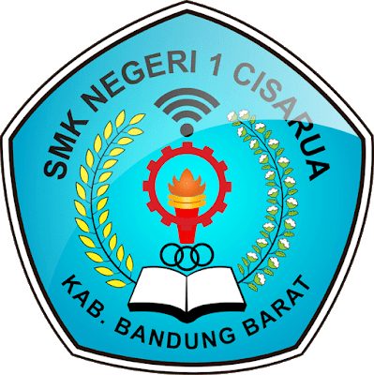

Disusun oleh

Nama siswa :

Kompetisi Keahlian :

**PEMERINTAH DAERAH PROVINSI JAWA BARAT DINAS PENDIDIKAN**

**CABANG DINAS PENDIDIKAN WILAYAH VI SEKOLAH MENENGAH KEJURUAN NEGRI 1 CISARUA 2022**